Консультация для родителей:

«Если ваш ребенок не говорит?»

Учитель-логопед Морева С.Б. МДОУ Некоузский д/с №3

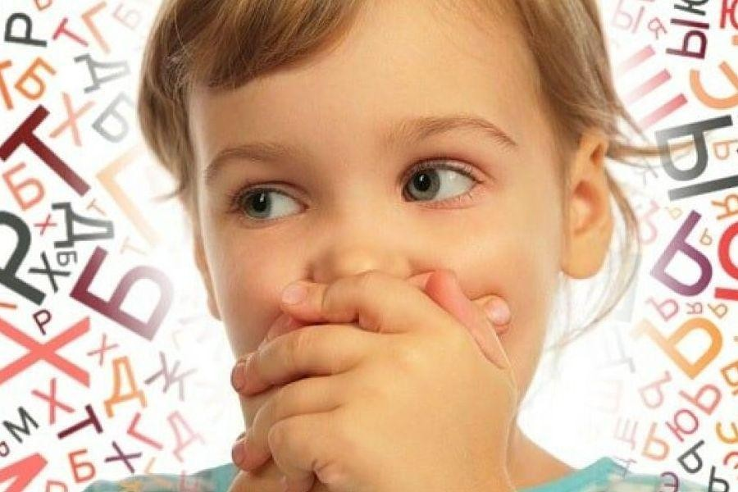Речь – это не врожденный навык человека. Ребенок постепенно осваивает родную речь, начиная с коммуникации в виде лепета, гуления, мимики и жестов, постепенно переходя к проговариванию первых слов в своей жизни. Но иногда этого момента приходится ждать достаточно долго и у многих родителей возникают опасения по поводу того, что ребенок не говорит.

**Задержка речевого развития (ЗРР) — это отставание в развитии речи у детей раннего возраста (до 3 лет).** Под задержкой речевого развития понимают замедление приобретения речевых навыков, овладения речью по сравнению со средневозрастными показателями. В большинстве случаев

выраженная задержка речи сопровождается нарушением зрительно- пространственных навыков и/или двигательной неловкостью. Улучшение речевого развития может наблюдаться по мере взросления ребенка, однако легкая недостаточность часто остается на всю жизнь. По мнению врачей, задержка речевого развития чаще отмечается у мальчиков, чем у девочек.

Рассмотрим приблизительные нормы речевого развития у детей по возрастам.

# Первый год жизни малыша

Словарный запас. К году формируется активный (от 3 до 10 произносимых слов) и пассивный (до 20 понимаемых слов) словарный запас. Малыш может соотнести 2-3 слова с ситуацией: «бобо», «ням-ням».

Звукопроизношение. К 3-4 месяцам ребенок начинает издавать первые осознанные звуки – гуление, гукание. Пока преобладают гласные: а, ы, у, о; но уже есть и согласные: г, к, м, н. Возможно также и сочетание звуков, например «г» и «у»: «гу-у». От 8 до 11 месяцев наблюдается повторение двух открытых слогов: «ма-ма», «ба-ба», да-да». Активно использует звуки: п, б, м, г, к, э, а.

# От 1 года до 2 лет

Развитие речи у детей в этом возрасте протекает по индивидуальному сценарию. Специалисты отмечают большую вариативность нормального формирования речевого аппарата у малышей от 1 года до 2 лет: это касается и словарного запаса, и сроков формирования фразовой речи. Часто годовалые детки пропускают или заменяют сложные сочетания звуков, адаптируя речь под себя. В полтора года дети в среднем используют в лексиконе около 30–40 слов, ближе к 2 годам усредненное количество составляет уже 300–400 слов.

# От 2 до 3 лет

В этом возрасте у детей уже начинает развиваться способность говорить предложениями из двух-трех слов. Лексикон разбавляют местоимения и предлоги. Речь малыша становится более четкой и понятной для взрослых. Совершенствуется также восприятие простых просьб, например: «Возьми фантик и выброси в урну». Словарный запас двухлетнего ребенка интенсивно расширяется приблизительно на 100 и больше слов в месяц.

Примерно в 2,5 года в лексиконе могут появиться вопросы «Почему?»,

«Куда?», «Где?». Также добавляются грамматические формы, которые

помогают ребенку ориентироваться в отношении к предметам, пространству (падежи), во времени (времена глаголов).

# От 3 до 6 лет

Этот возраст уже знаменуется способностью активно общаться со взрослыми и сверстниками с помощью несложных предложений. Также речь

обогащается многословными фразами, придаточными предложениями. Детям этого возраста нравится слушать сказки и стихи, особенно те, которые им хорошо знакомы и нравятся. Часто они запоминают прослушанный текст и повторяют его. Благодаря активному взаимодействию с окружающим миром

и интересу к поведению взрослых словарный запас детей начиная с 3 лет пополняется каждый день. К 4–5 годам ребенок обычно умеет изъясняться так, что его могут понимать посторонние люди, а не только

«адаптированные» под его речь родители. Конечно, малыш делает некоторые ошибки при произношении звуков; тем не менее он уже умеет понятно формулировать свои мысли и желания. Уже к полным 6 годам дети

овладевают большинством звуков речи, правильно строят предложения, могут использовать сложносочиненные конструкции, способны составить рассказ по картинкам и охотно шутят во время разговоров. В этом возрасте

большинство детей может быть готово к началу обучения чтению и письму.

# Как проявляется задержка речевого развития?

Задержка речевого развития (ЗРР) – это патология, для которой характерно нарушение сроков появления речи, уменьшенный словарный запас, дефекты звукопроизношения и грамматического строя речи. Симптомами задержки речевого или психического развития ребенка могут являться следующие признаки:

* Проблемы с пережевыванием и проглатыванием пищи;
* Постоянно открытый рот, обильное слюновыделение;
* Отказ от общения;
* Отсутствие контакта глаз;
* Невнятность речи, «каша во рту»;
* Трудности в понимании речи (не реагирует на просьбы);
* Неадекватность поведения.

# Причины задержки речевого развития могут быть следующими:

1. Биологические причины: родовые травмы, недоношенность, минимальная мозговая дисфункция, воспалительные заболевания (энцефалит, менингит), повышенное внутричерепное давление, заболевания органов слуха, наследственность.
2. Психологические причины: недостаток общения, гиперопека, необогащенная окружающая среда и так далее.

# Как диагностировать задержки речевого развития

Как только родители увидели, что малыш отстаёт в развитии речи, нужно прийти на приём к врачу-педиатру, который оценит способность говорить, соберёт анамнез, при необходимости направит к логопеду и другим специалистам.

Для обследования плохо говорящему или неговорящему ребёнку требуется:

* консультация невролога для определения неврологического статуса;
* консультация психолога для оценки интеллектуального развития и невербального интеллекта;
* аудиометрия и слуховые вызванные потенциалы для оценки работы слухового аппарата;
* электроэнцефалография (рутинная и с включением сна) для выявления скрытых эпилептических приступов;
* нейровизуализация (магнитно-резонансная томография головного мозга, компьютерная томография черепа, височных костей) для выявления повреждений мозга;
* консультация генетика с проведением специальных генетических тестов;
* в некоторых случаях может понадобиться консультация стоматолога и хирурга.

# Задержка речевого развития — что делать?

Если у ребенка диагностирована та или иная форма задержки речевого развития, важно как можно скорее начать коррекционную работу.

Своевременное обращение за профессиональной помощью гарантирует положительный результат.

# Что могут сделать родители для запуска речи у ребенка?

1. Формируйте указательный жест.
2. Учите ребенка кивать головой как ответ «да» и махать головой как ответ

«нет».

1. Важное умение для речи – научиться соблюдать очередность: научите малыша по очереди стучать ложками, бросать мячик, строить башню из кубиков; говорите по очереди: говорит папа – пауза – говорит мама.
2. Используйте простые и понятные слова. Например, идет кот: «мяу-мяу»,

«топ-топ».

1. Говорите с ребенком громко, медленно и четко, убрав «слова-шумы»: «Дай мне мяч!» вместо «Ой, Ванечка, дай маме, пожалуйста, вот этот синенький маленький мячик!».
2. Говорите эмоционально – интонацию и мимику ребенок считывает лучше смысла слов.
3. Проговаривайте и озвучивайте все действия ребенка, комментируйте все, что с ним происходит, повторяйте, что он произносит.
4. Стройте диалог с ребенком, даже если он еще не говорит – задавайте вопрос и делайте паузу – смотрите в глаза.
5. Читайте много раз одни и те же сказки, стихи.
6. Катайте ребенка на качелях, каруселях, крутите на гамаке, чаще ходите на детскую площадку. Доказано, что развитие вестибулярной системы способствует интеллектуальному развитию.

Если до 6-летнего возраста ребенка родители бездействовали, последствия уже невозможно компенсировать, поскольку пластичность мозга наиболее активна именно до 6–7 лет. Если ребенка привели на занятия к логопеду в 2– 2,5 года, шанс догнать возрастную норму очень высокий. А если привели в 4–5 лет, можно улучшить речь, но не максимально восстановить.

Если вы подозреваете, что ваш ребенок на его возрастном этапе в чем-то отстает, важно как можно скорее обратиться за консультацией к специалистам.Помните, что речь – существенный механизм в формировании интеллекта, коммуникативных навыков, а развитие ребенка до 3-х лет во многом определяет его будущую жизнь.